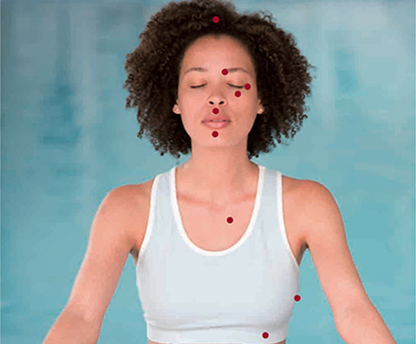

1- Sommet de la tête (DT)
2- Coin du sourcil (CS)
3- Coin de l'œil (CO)
4- Sous l'œil (SO)
5- Sous le nez (SN)
6- Menton (ME)
7- Clavicule (CL)
9- Sous le sein (SS)
10 - Sous les bras (SB)

La Préparation
Tout en tapotant le "point karaté" qui se trouve sur le tranchant de la main, dire trois fois la phrase "Même si j'ai ... (cette peur de... cette émotion de...), je m'aime et je m'accepte complètement"

La séquence courte
Sur chacun des points 1 à 9 de la première image ci-dessus, dire "ce problème de ..." (ou votre formule choisie), en commençant par le haut et en descendant trois fois de suite.

Lorsque vous avez terminé, respirez profondément et buvez un peu d'eau.

Examinez où vous en êtes sur l'échelle de 0 à 10. Recommencez.

C'est la persistance qui donne des résultats.

Peut-être avez-vous besoin de reformuler la phrase de préparation qui n'est pas assez précise.

S’il y a eu une petite diminution (recommencez en reformulant).

L'émotion peut être différente.

Evaluez cette nouvelle émotion sur l'échelle de 0 à 10, et créez une nouvelle phrase de préparation.

Soyez aussi précis que possible. Examinez tous les détails contenus dans une situation ou un événement, et faites le tapping pour chacun.

